Консультация учителя-логопеда Дьяконовой И. Г.
Что такое миофункциональные нарушения?
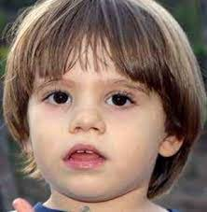
75% - 80% детей имеют миофункциональные (орофациальные) нарушения, ведущие к формированию неправильного прикуса, патологии лор-органов, нарушениям осанки, речи.
Так, что же такое миофункциональные нарушения?
Миофункциональные нарушения — это снижение или повышение нормального тонуса жевательных и мимических мышц, возникающие при нарушениях функций зубочелюстной системы (дыхания, глотания, жевания, речи).
Прикус — это характер смыкания зубных рядов. Внешне нарушения прикуса проявляются изменениями пропорций лица, изменением положения отдельных зубов, нарушением смыкания зубных рядов и положения челюстей относительно друг друга.
У детей с миофункциональными нарушениями постоянно открыт рот, что приводит к ротовому дыханию. Жевательная и височная мышцы при ротовом дыхании находятся в перерастянутом состоянии.
Постоянно открытый рот способствует вялости круговой мышцы рта, которая отвечает за лабиализацию (огубление, «выпячивание» губ вперёд и/или придание им округлой формы при артикуляции какого-либо звука) звуков.
Слабый тонус круговой мышцы рта затрудняет смыкание губ, мешая нормальному развития челюсти, к нарушению интонационно-выразительной стороны речи.
Недоразвитие нижней челюсти формирует у ребенка переднее положение головы, относительно вертикали позвоночного столба, что ведет к сутулости и снижает функцию речевого дыхания. Согнутое положение тела так же может стать причиной головных болей, снижения иммунитета и быстрой утомляемости.

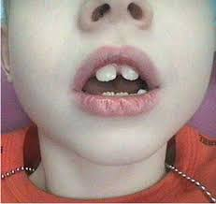
Уважаемые родители! Присмотритесь к своим детям. Присутствуют ли у них такие нарушения?
Если да, то Вам необходимо срочно обратиться к ортодонту, а еще важнее проконсультироваться у остеопата.

